Реализация 646 обыкновенных акций, что составляет 19,1748 % от уставного капитала ОАО «Славянскгоргаз»
Полное фирменное наименование организации:
Открытое акционерное общество «Славянскгоргаз»
Сокращенное наименование организации: АО «Славянскгоргаз».
Юридический адрес организации: 353566, Краснодарский край, р-н Славянский,
г. Славянск-на-Кубани, ул. Победы, д. 320.
Информация о регистрации организации: ОГРН 1022304650488 от 17.11.1993
Уставный капитал: 7 748 (Семь тысяч семьсот сорок восемь) рублей 70 копеек.
Состав имущества: Здания, сооружения, машины и оборудование, офисное оборудование, транспортные средства, земельные участки, газопроводы и передаточные устройства, сжиженный углеводородный газ, топливо, инвентарь хозяйственный, спецодежда, газовые баллоны, материалы для автотранспорта и прочие материалы.

ОАО «Славянскгоргаз» осуществляет деятельность по распределению газообразного топлива по газораспределительным сетям

Условия реализации и форма проведения торгов
Способ продажи Акций и Имущества: торги в форме аукциона (одним лотом), открытые по составу участников с пошаговым повышением первоначальной цены.
Место проведения торгов: электронная площадка ЭТП ГПБ https://etpgpb.ru/.
Начальная цена реализации Акций: 12 683 000 руб., (НДС не облагается)
Шаг торгов: 3% от начальной цены Акций и Имущества.
Размер задатка: 50% от начальной цены Акций и Имущества
Дата проведения торгов: 12.11.2025 в 11:00 (МСК)
Детально с правилами проведения торгов, требованиями к участникам, условиями и порядком заключения договора купли-продажи можно ознакомиться на сайте организатора торгов

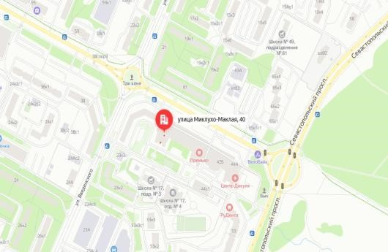
ООО «ЭТП ГПБ»
г. Москва, Миклухо-Маклая, д. 40
Тел.: +7 (495) 276-00-51 (доб.424) https://torgi.etpgpb.ru/.
Все замечания и предложения по процедуре проведения аукциона просим сообщать в ПАО «Газпром» по телефонам: 8 (812) 609-76-32, 8 (812) 609-76-22, 8 (812) 609-76-24 или e-mail: inf@adm.gazprom.ru

